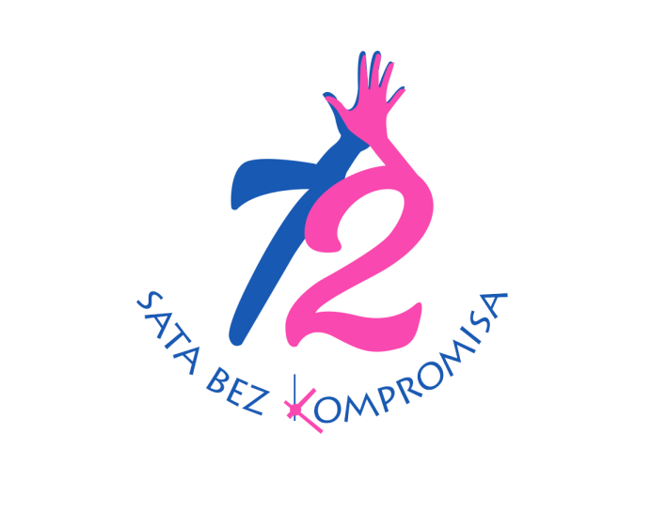
PRIJAVNI OBRAZAC ZA SKUPINU MLADIH
za sudjelovanje u šestoj volonterskoj akciji 72 sata bez kompromisa

PODACI O SKUPINI MLADIH

Naziv skupine
Broj volontera u vašoj skupini
Projekt koji bi skupina realizirala tijekom akcije

PODACI O VODITELJU SKUPINE

Ime i prezime voditelja skupine
Kontakt telefon
E-mail

PODACI O ČLANOVIMA SKUPINE
Br. | Ime i prezime | Datum rođenja | Kontakt telefon | E-mail | Veličina majice
1.
2.
3.
4.
5.
6.
7.
8.
9.
10.
11.
12.
13.
14.
15.
16.
17.
18.
19.
20.
21.
22.
23.
24.
25.
26.
27.
28.
29.
30.
31.
32.
33.
34.
35.
36.
37.
38.
39.
40.

NAPOMENA
U slučaju većeg broja sudionika, listu sudionika možete proširiti, te naglasiti neke posebne napomene u slučaju nekih sudionika.

